Муниципальное казенное дошкольное образовательное учреждение
«Детский сад №4 «Звёздочка»

КОНСПЕКТ ПО ОО «ПОЗНАВАТЕЛЬНОЕ РАЗВИТИЕ»
Тема: «Экскурсия юных экологов по родному краю»
старшая группа
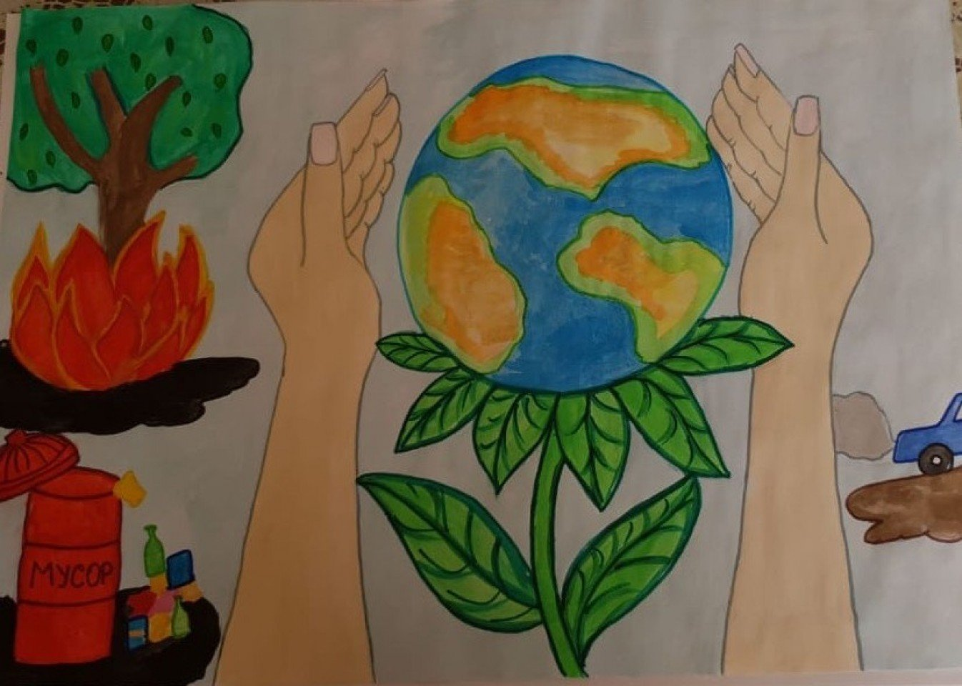
Разработала и провела
воспитатель Руденко И.Е.

Конспект НОД
«Экскурсия юных экологов по родному краю».
Образовательная область: «Познавательное развитие»
Возрастная группа: старшая
Тема занятия: «Природа родного края»
Цель занятия: создать условия для обобщения знаний детей старшего дошкольного возраста о природе Дагестана.
Задачи:
- Образовательная:
- дать первоначальное представление об экологии, как науке, среде обитания и приспособленности;
- формировать у детей представления о природе нашего края;
- формировать представления о многообразии растений, акцентировать внимание на их значении для человека;
- формировать потребность заботливого отношения к природе:
- учить играть в интерактивные игры.
2. Развивающая:
развивать у дошкольников:
- интерес к родному краю, его природе;
- воображение, речь, внимание, память, умение мыслить;
-развивать зрительное восприятие учить детей соотносить изображение дерева с нужным листом.
3. Воспитательная:
- воспитывать у детей интерес к своей малой Родине, чувство гордости за свою страну и родной край;
- воспитывать доброжелательность, правила поведения в окружающей природной среде.
- воспитывать эмоционально - положительный отклик на игровые действия компьютерной игры.
Методы и приемы:
-наглядный – рассматривание картин и иллюстраций;
-словесный – беседа, рассказ, художественное слово, сообщения;
-практический – дидактическая игра, двигательные паузы.
Предварительная работа:
подготовка презентации, роликов, подбор музыкального материала, подготовка интерактивной дидактической игры, художественной литературы; чтение художественной литературы о природе Дагестана, разучивание стихов; беседы, наблюдения в природе, рассматривание картин и иллюстраций о природе.
Оборудование: презентация для видео просмотра, проектор, экран, иллюстративный материал, слайды, магниты, магнитная доска, песочница, стаканы, воронки, марля, ложечки, вода, плакат, вырезанные шаблоны, клей, салфетки, кисти, подставки под кисточки, музыкальное сопровождение.

Ход занятия
1.Организационный момент.
Воспитатель. Ребята, к нам пришли гости, давайте их поприветствуем и настроимся на работу. Она у нас будет трудная, но интересная.
Мы скажем небу: «Здравствуй!»
«Пусть утро будет ясным!»
— Природе скажем мы.
Пусть будет мир прекрасным!
И даже в день ненастный
Ему желаем счастья, любви и красоты!
- Утра доброго всем вам!
- Очень рады гости вам!
Воспитатель. Ребята, сегодня мне на электронную почту пришло письмо. Давайте его откроем. Здесь фотографии.
Дети рассматривают .
Воспитатель. Кто же это все сделал? Может это злой волшебник прилетел к нам?
Дети. Волшебники живут в сказках.
Воспитатель. Это все сделали люди.
Ежедневно люди выбрасываю очень много мусора. Специальные машины вывозят их на свалки. Свалка это большое скопление мусора. Мусор выделяет ядовитые вещества, которые опасны для всего живого. И вот ученые всего мира задумались и придумали такую науку – экологию. Слово это иностранное. Означает оно –«эко» -дом, «логос» - наука. Перевод – наука о доме. Давайте же сегодня поговорим о нашем доме, месте, где мы живем.
Ребята, как называется наша республика?
Дети. Дагестан.
Воспитатель. Кто знает, как переводится это название?
Дети. Страна гор.
Воспитатель. Верно, так же мы называем наш горный край. Но в нашем горном краю есть не только красивые и величественные горы, но также и много других красивых мест, где мы с вами сегодня и побываем. И все эти места имеют свои экологические проблемы, которые мы с вами сегодня рассмотрим.
Итак, отправляемся на экскурсию по нашему прекрасному краю.
Первая наша остановка будет в Самурском лесу.
Давайте послушаем лес.
Звучат звуки леса.
Слайдовый и видео просмотр
Воспитатель. Ребята, Самурский лес находится в Дербентском районе. Здесь растут различные деревья, лианы оплетают стволы деревьев, как в джунглях. А травы здесь такие высокие, что, кажется, здесь никогда не ступала нога человека. Самурский лес – это ценнейший массив природы, расположенный вдоль реки Самур, на территории которого обитают животные и гнездятся редчайшие перелетные птицы. К сожалению, люди наносят вред этому лесу. Давайте же мы с вами повторим правила, что делать в лесу нельзя.
Дети называют правила поведения в лесу (крепят на магнитную доску карточки)
1.Нельзя шуметь.
2.Нельзя ломать и вырубать деревья.
3.Нельзя приносить животных и птиц из леса.
4.Нельзя ловить бабочек.
5.Нельзя разорять птичьи гнезда.
6.Нельзя рвать цветы и делать из них букеты.
7.Нельзя оставлять после себя мусор.
8. Если сломал нечаянно дерево, нужно посадить новое.
9.Нельзя разжигать костры.
Воспитатель. Правильно, ребята. А какие бывают в лесу деревья?
Дети. Лиственные и хвойные.
Воспитатель. Почему они так называются?
Дети. Лиственные имеют листочки. У хвойных деревьев, вместо листиков хвоинки.
Воспитатель. В Самурском лесу растут различные породы деревьев: тополь, клен, береза, сосна, каштан, ясень, ольха, ель и много других. Подойдите, пожалуйста, сюда. Здесь на ноутбуке я предлагаю вам игру. Нам надо выбрать листочки к тому дереву, которое вы увидите на картинке.
Интерактивная игра «С какого дерева листок».
Воспитатель. Молодцы. Вы замечательно справились с заданием.
Ребенок.
Не надо мусорить в лесу,
Природы портя всю красу,
Должны мы срочно прекращать
Леса в помойку превращать!
В лесу играйте и гуляйте,
Но мусор там не оставляйте –
Когда лес чист, красив, опрятен,
То отдых в нём вдвойне приятен!
(М. Крюков)
Воспитатель. Нам пора идти дальше, давайте скажем лесу до свидания.
Следующая остановка бархан Сары-кум.
Видео бархана.
Воспитатель. Дети, бархан Сары-кум является уникальным памятником природы. А знаете почему? Сары-кум расположен в 18 км к северо-западу от города Махачкалы, на левом берегу реки Шураозень. Песчаная гора занимает около 500 га, а ее самая высокая точка поднимается на высоту до 250 м над уровнем океана. Гора сложена из мелкозернистого песка золотистого цвета. Бархан Сары-кум является уникальным памятником природы Дагестана. Здесь водится много различных животных, птиц, насекомых. О некоторых из них мы сейчас с вами расскажем.
1 ребенок.
Кавказская кошачья змея – получила свое название из-за вертикальных зрачков, напоминающих кошачьи. Ядовитые зубы расположены в глубине пасти на верхней челюсти. Для человек яд совершенно безвреден, но мелких ящериц и птиц убивает.
2 ребенок.
Кавказский скорпион. Его яд оказывает довольно сильное действие и может вызвать у человека опухоль на месте укуса. Его яд используется в медицинских целях.
3 ребенок.
Мохноногий тушканчик – умеет бегать со скоростью 8 метров в секунду, а прыгает на 2 метра в длину. Роет большие норы.
4 ребенок.
Средиземноморская черепаха – занесена в Красную книгу, как исчезающий вид. Любит погреться на солнце. Если становиться жарко уползает в тень или зарывается неглубоко в песок.
5 ребенок
На бархане обитают и птицы – черный гриф, обыкновенный козодой, сизоворонка, золотистая щурка, серая куропатка, пустельга, черногрудый воробей.
Воспитатель. Замечательно. Вы очень интересно рассказали. А теперь, давайте подойдем к песочнице и поиграем с песком. Скажите, какой песок?
Дети. Сыпучий, сухой, легкий.
Воспитатель. Я предлагаю вам такую игру. Оставьте на песке следы черепахи. А теперь следы ящерицы, змеи, зайца.
Дети под музыку выполняют задание.
Воспитатель. Отлично. Вы справились с заданием. Ну, что ж отправляемся дальше. И следующая наша остановка это водоемы нашего края.
Воспитатель. Давайте вспомним, какие водоемы есть в нашей республике?
Воспитатель. Давайте вспомним названия рек нашей республики.
Дети. Самур, Терек, Сулак, Акташ, Кума, Шура – озень, Ярык-сув.
Воспитатель. Как называется самый большой водоем нашей республики?
Дети. Каспийское море.
Воспитатель. Каспийское море — самое большое озеро на Земле, расположенное на стыке Европы и Азии называемое морем из-за его размеров. Каспийское море представляет собой бессточное озеро, и вода в нём солёная. Я вам предлагаю посмотреть фотографию Каспийского моря, сделанную из космоса. (Просмотр фото).
В Каспийском море водится много животных и птиц. К сожалению люди стали плохо относиться к морю. Много лет в море сливаются грязные стоки.
(просмотр видео)
Воспитатель. Как вы думаете, что надо делать, чтоб в море не попадали грязные отходы?
Дети. Строить очистительные сооружения, очищать берег от грязных отходов.
Воспитатель. Да, очистительные сооружения очень необходимы для очистки воды. Из-за грязных стоков исчезают редкие животные и птицы. А вы знаете, как очищается вода?
Дети. Нет.
Воспитатель. Я вам предлагаю пройти в лабораторию и стать лаборантами по очистке воды.
Дети идут в лаборатории, где приготовлены необходимое оборудование для очистки воды.
Воспитатель. Посмотрите, что находится у вас в стаканах?
Дети. Вода.
Воспитатель. Какая она?
Дети. Мутная, грязная. В ней плавают кусочки мусора.
Воспитатель. Я вам предлагаю очистить эту воду с помощью фильтра. Для фильтра мы используем кусочки марли. Сложите ее в 3-4 раза и уложите на дно воронки. А теперь потихоньку начинайте лить загрязненную воду через фильтр. Что вы замечаете?
Дети. Вода становится чище, прозрачнее.
Рассказ воспитателя сопровождается слайдовым просмотром.
Воспитатель. В больших резервуарах загрязненную воду сначала отстаивают, затем пропускают через несколько фильтров. А потом обеззараживают специальными очистителями, чтоб убить в воде разные бактерии. А затем эту очищенную и безопасную воду спускают в реки.
Дети проводят опыт, делают выводы.
Ребенок.
На берегу реки -
Такая благодать!
Сюда скорей беги -
Купаться, загорать!
Но только разный сор
В траве не оставляй,
Не зарывай в песок,
И в воду не бросай!
Не засоряй сейчас
Прекрасный водоем-
И мы еще не раз
С тобой сюда придем!
Плакат «Давайте сбережем Землю и наш родной край»
Воспитатель. Мы сегодня много говорили о том, что необходимо беречь природу родного края. И мне хотелось, чтоб свое отношение к природе родного края, вы это отразили в плакате. Для него вчера мы вырезали заготовки. И сейчас я предлагаю их вам наклеить на плакат.
Самостоятельная работа детей, в ходе которой дети выполняют задание.
Ребенок.
Давайте вместе Земле украшать.
Давайте вместе Землю украшать,
Сажать сады, цветы сажать повсюду.
Давайте вместе Землю уважать,
И относиться с нежностью, как к чуду!
Мы забываем, что она у нас одна –
Неповторимая, ранимая, живая.
Прекрасная: хоть лето, хоть зима…
Она у нас одна, одна такая!
Е. Смирнова
Песня «Эко – экология»
1.Мир такой большой
Небо голубое
Солнце, воздух и вода-
Все для нас с тобою.
Припев:
Изучают эко- экологию
Все мои друзья,
Эко – эко- экология
Ты и я.
2.Мир такой большой
Звёзды над землею,
Будем красоту природы,
Охранять с тобою.
3.Дагестан родной -
Ты мой талисман,
Будем мы беречь тебя,
Процветай всегда.
Рефлексия.
Воспитатель. Вот и закончилось наша небольшая экскурсия по нашему родному краю. Но мы будем продолжать изучать наш горный край, знакомиться с интересными местами, памятниками природы. Скажите, вам понравилось наше путешествие? Что нового вы узнали, какие проблемы нашего края мы затронули?

